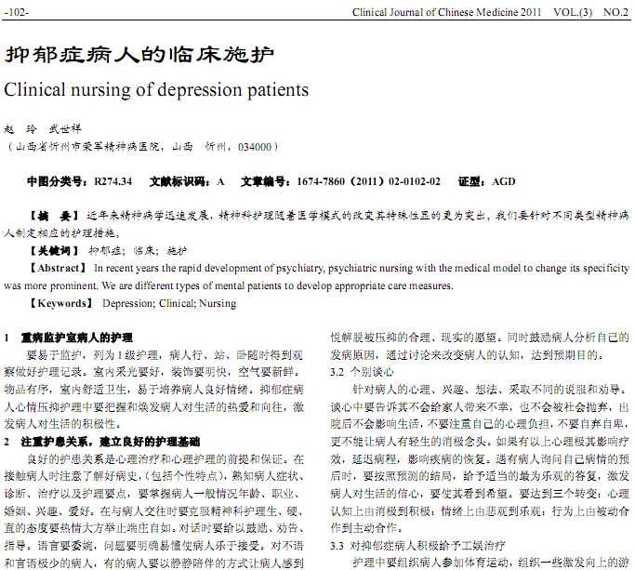
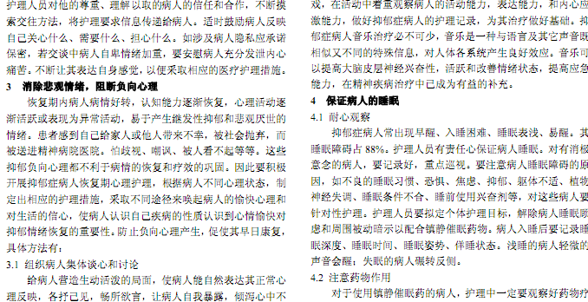
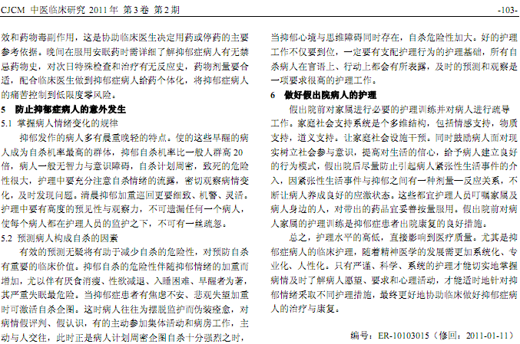
相似文献：
 | 论中医药治疗抑郁症其作用机理分析 |  |  |  | 12-13
逍遥丸加减辅以百忧解治疗卒中后抑郁症60例临床观察研究 |  |  |  | 53-54

